任务申请部门 | 服务运营部 |  | 申请人 |  | 高星
任务提出时间 | 2020年1月6日 |  | 要求完成时间 |  | 2020年1月8日
客户姓名/职务 | 高星 |  | 联系电话 |  | 15935418293
费用归属 | 计入合同 |  | 合同名称 |  | 晋中市生态环境局重点污染源自动监控平台系统运维服务  2019-09-01至2020- 8-31
任务名称 | 晋中统计报表汇总方式bug
工作要求 | 山西省每个地市的统计报表很早之前就改过统计方式，小时汇总成日，日汇总成月，月汇总成季报和年报。  如图，现在晋中废气的统计报表月报表的数据不是小时数据汇总出来的，变成和污染源监控一样的数采仪直报的日数据，这样是不对，还请改一下。  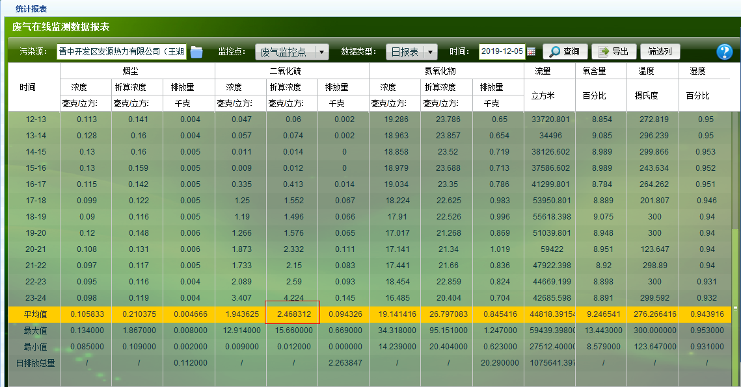  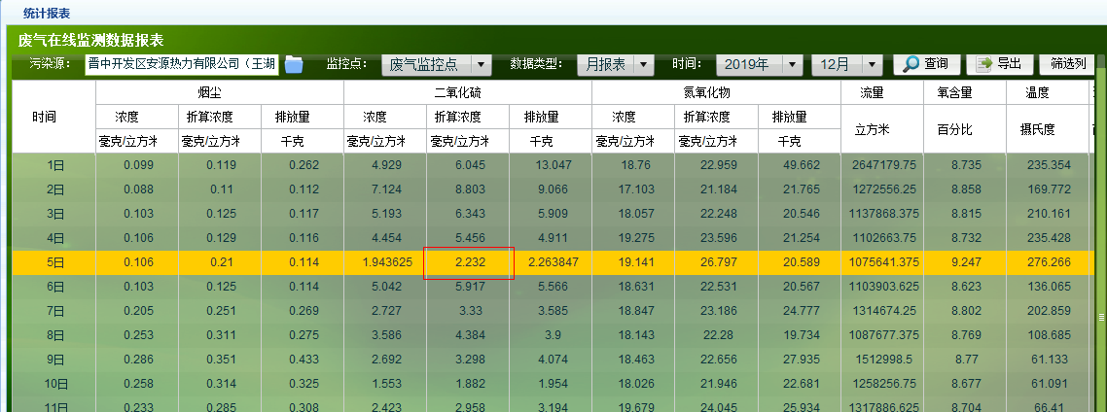  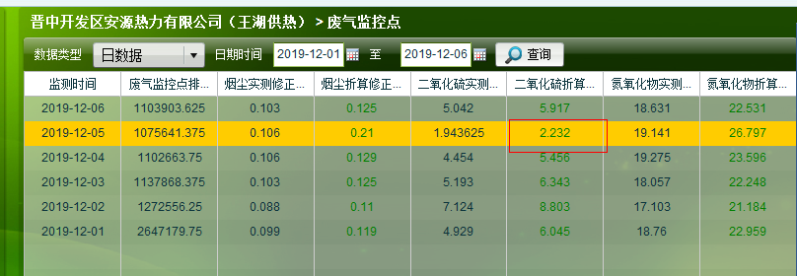  如图，日报表平均是2.468，月报表和污染源监控是2.23，说明存在上述问题。  废水不存在问题。  远程方式与高星对接。  申请部门负责人审批：
实施部门  审批 | 签名/时间：
实施人 | 责 | 工作量 |  |  |  | 完成时间 | 年 月 日
完成情况确认 | 实施部门确认： 申请人确认：
度评价 | □优秀（5分）□满意（4分）□一般（3分）□较差（2分）□很差（1分）  若任务单实施过程优秀、较差或很差，请给出原因：  签名/时间：
特殊情况说明：

